ESCEARIO PROBADO: | Ingresar a paga tu factura y validar descarga de factura
ID ESCENARIO
FECHA DE PRUEBA: | 26/09/2025 12:00:14
CONCLUSIÓN DE PRUEBAS | {{CONCLUSION}}
LINEA Y PLAN | Sin datos
TIEMPO DE EJECUCIÓN: | 3 min 10 seg

1. Ruta: botón iniciar sesión visible

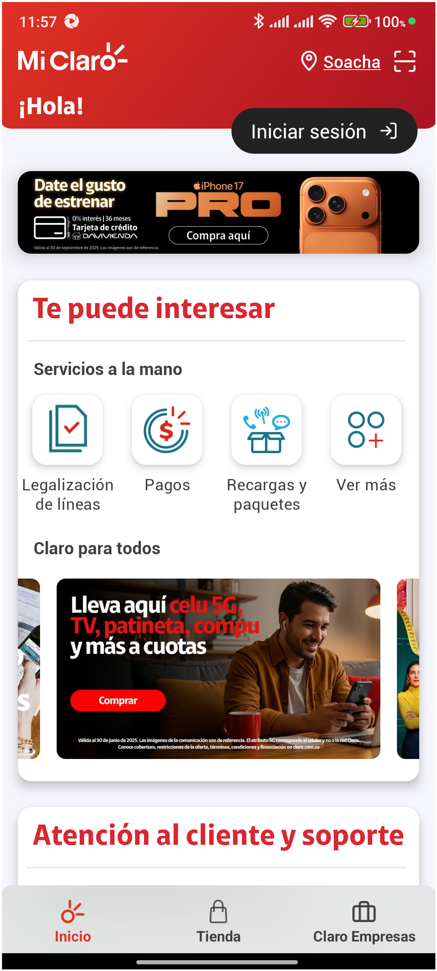
2. Login exitoso a la Super App

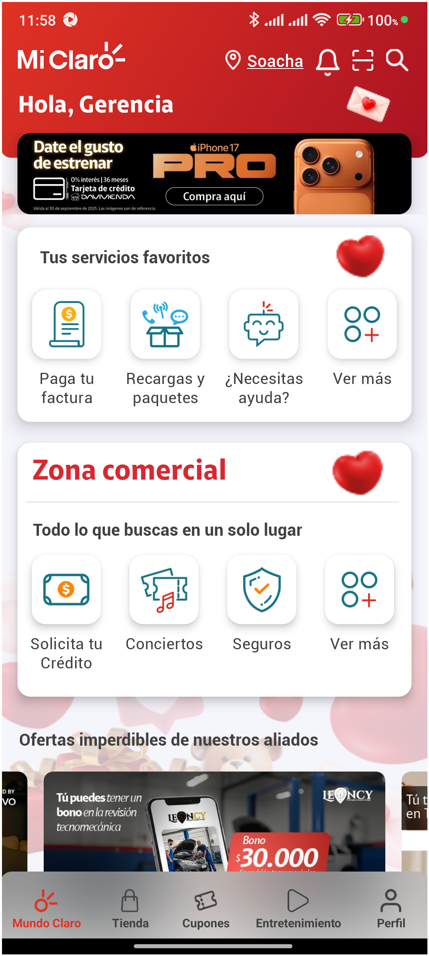
3. Menu Pagos y consultas

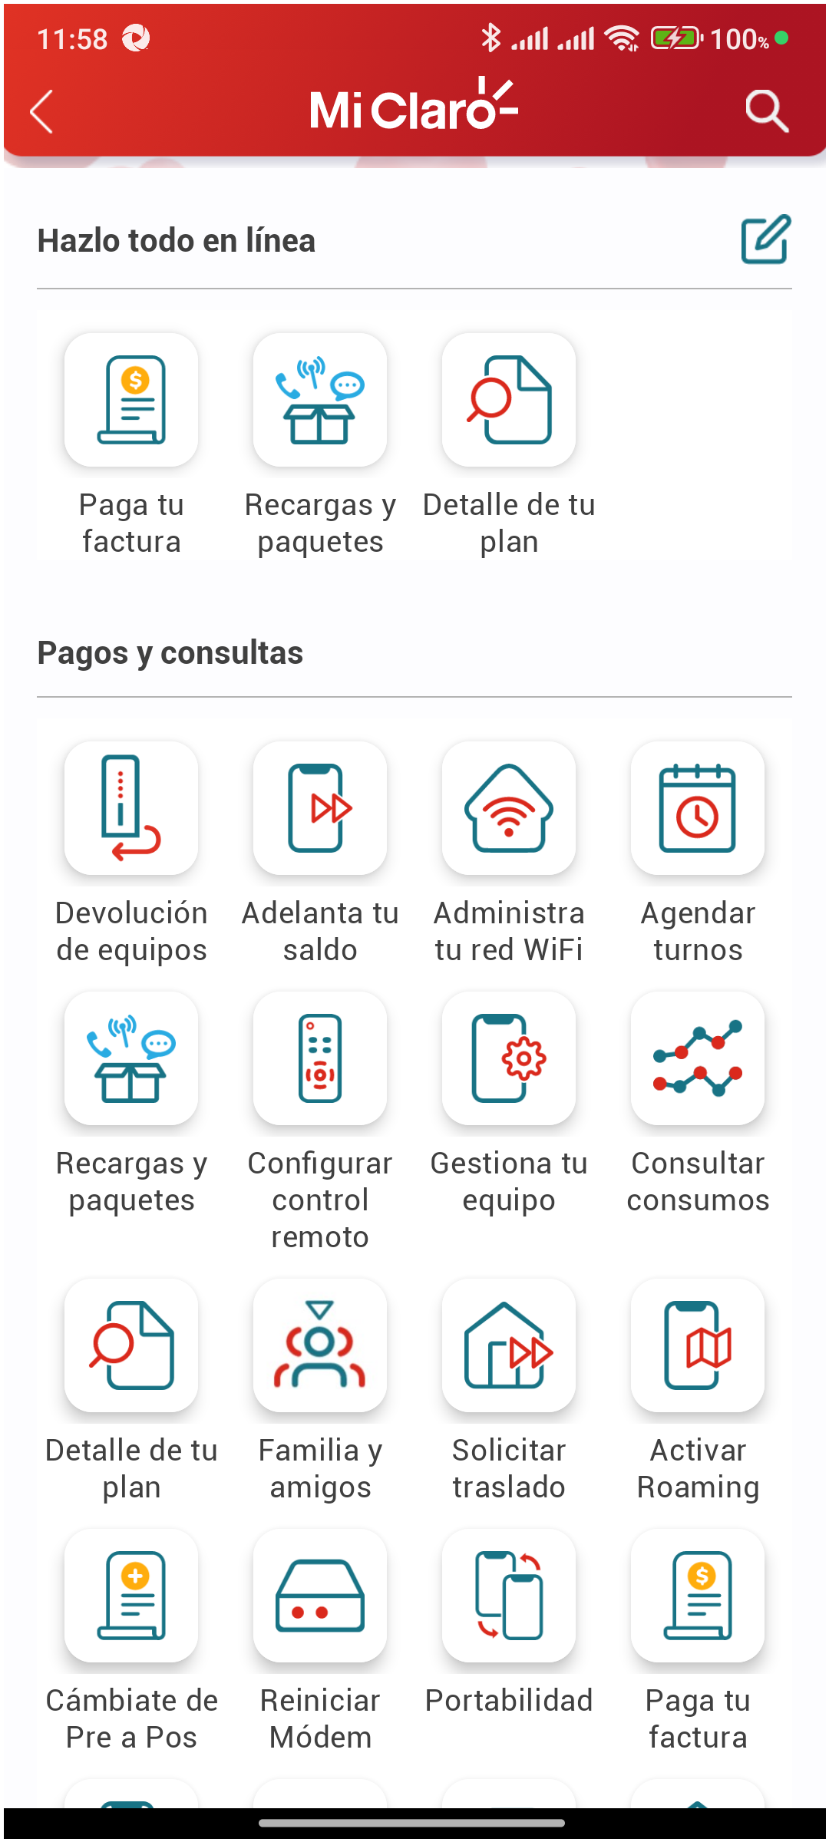
4. Ingreso a Paga y consulta tus facturas

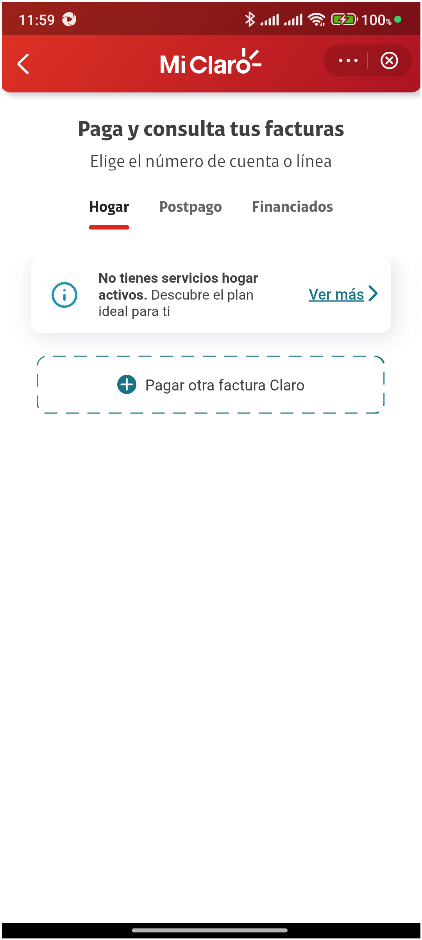
5. Seleccionar la linea 310 263 2840

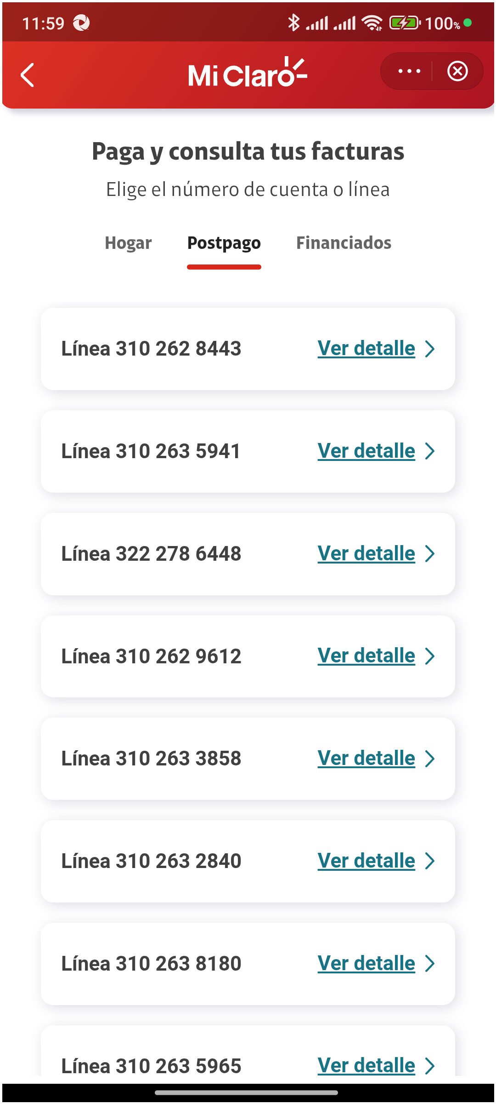
6. Validar Mini Versión

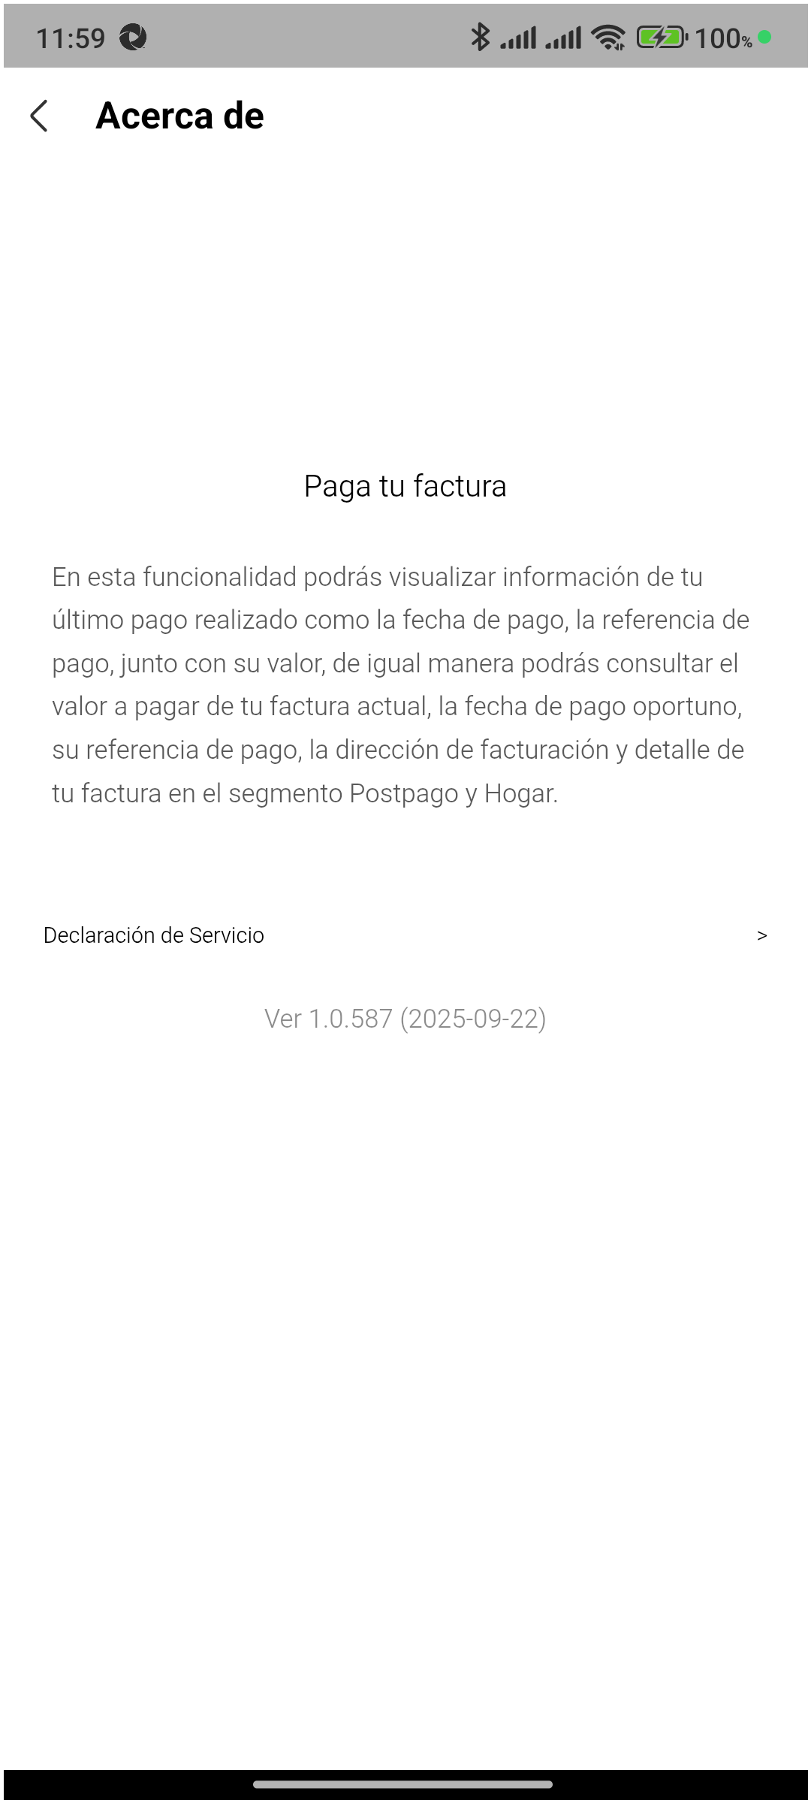
7. Validar datos de pago: Referencia, fechas y valor

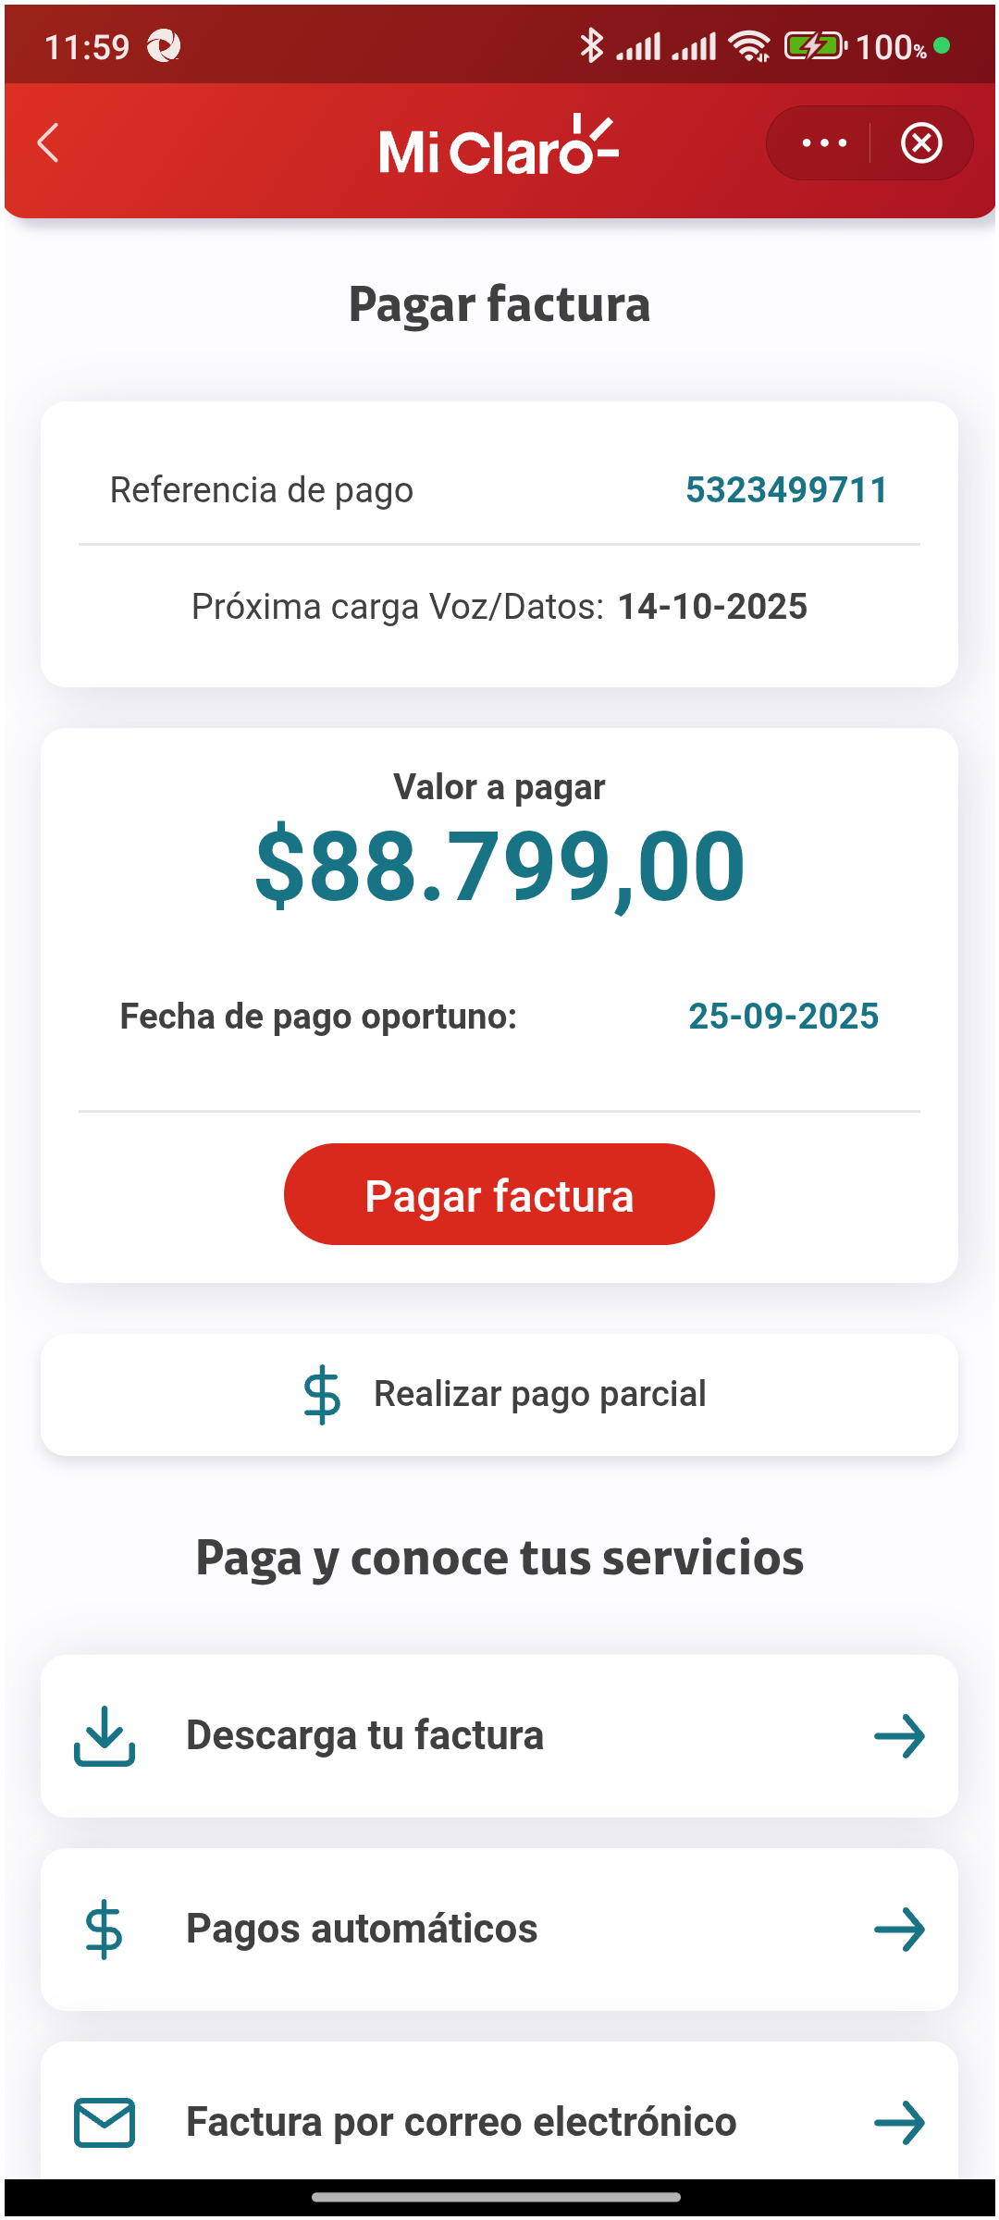
8. Seleccionar Descarga tu factura

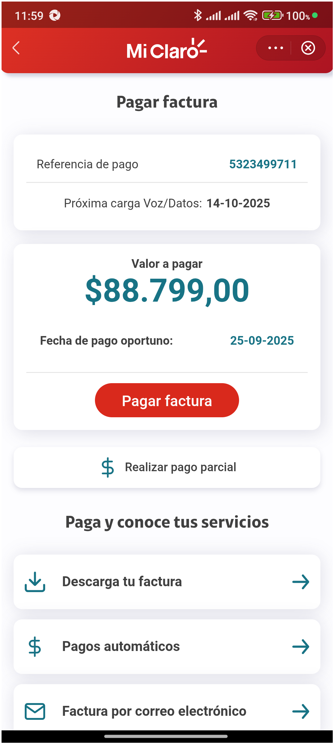
9. Verificar número de celular

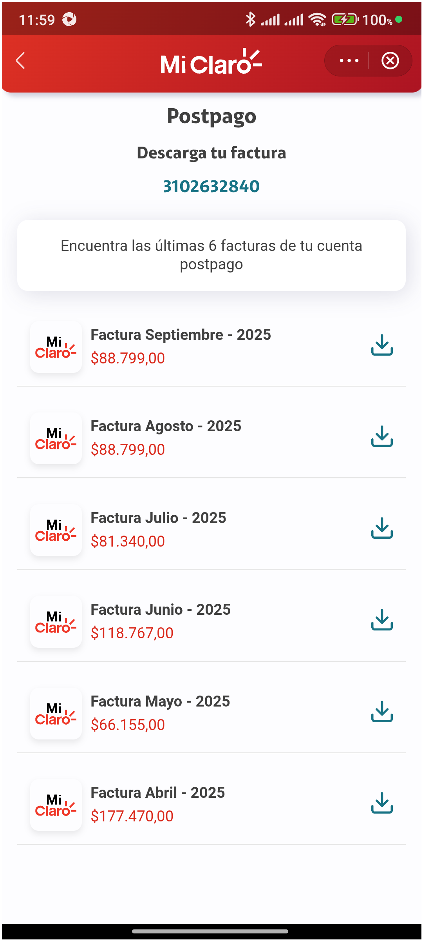
10. Validar 6 facturas disponibles


11. Descargar factura

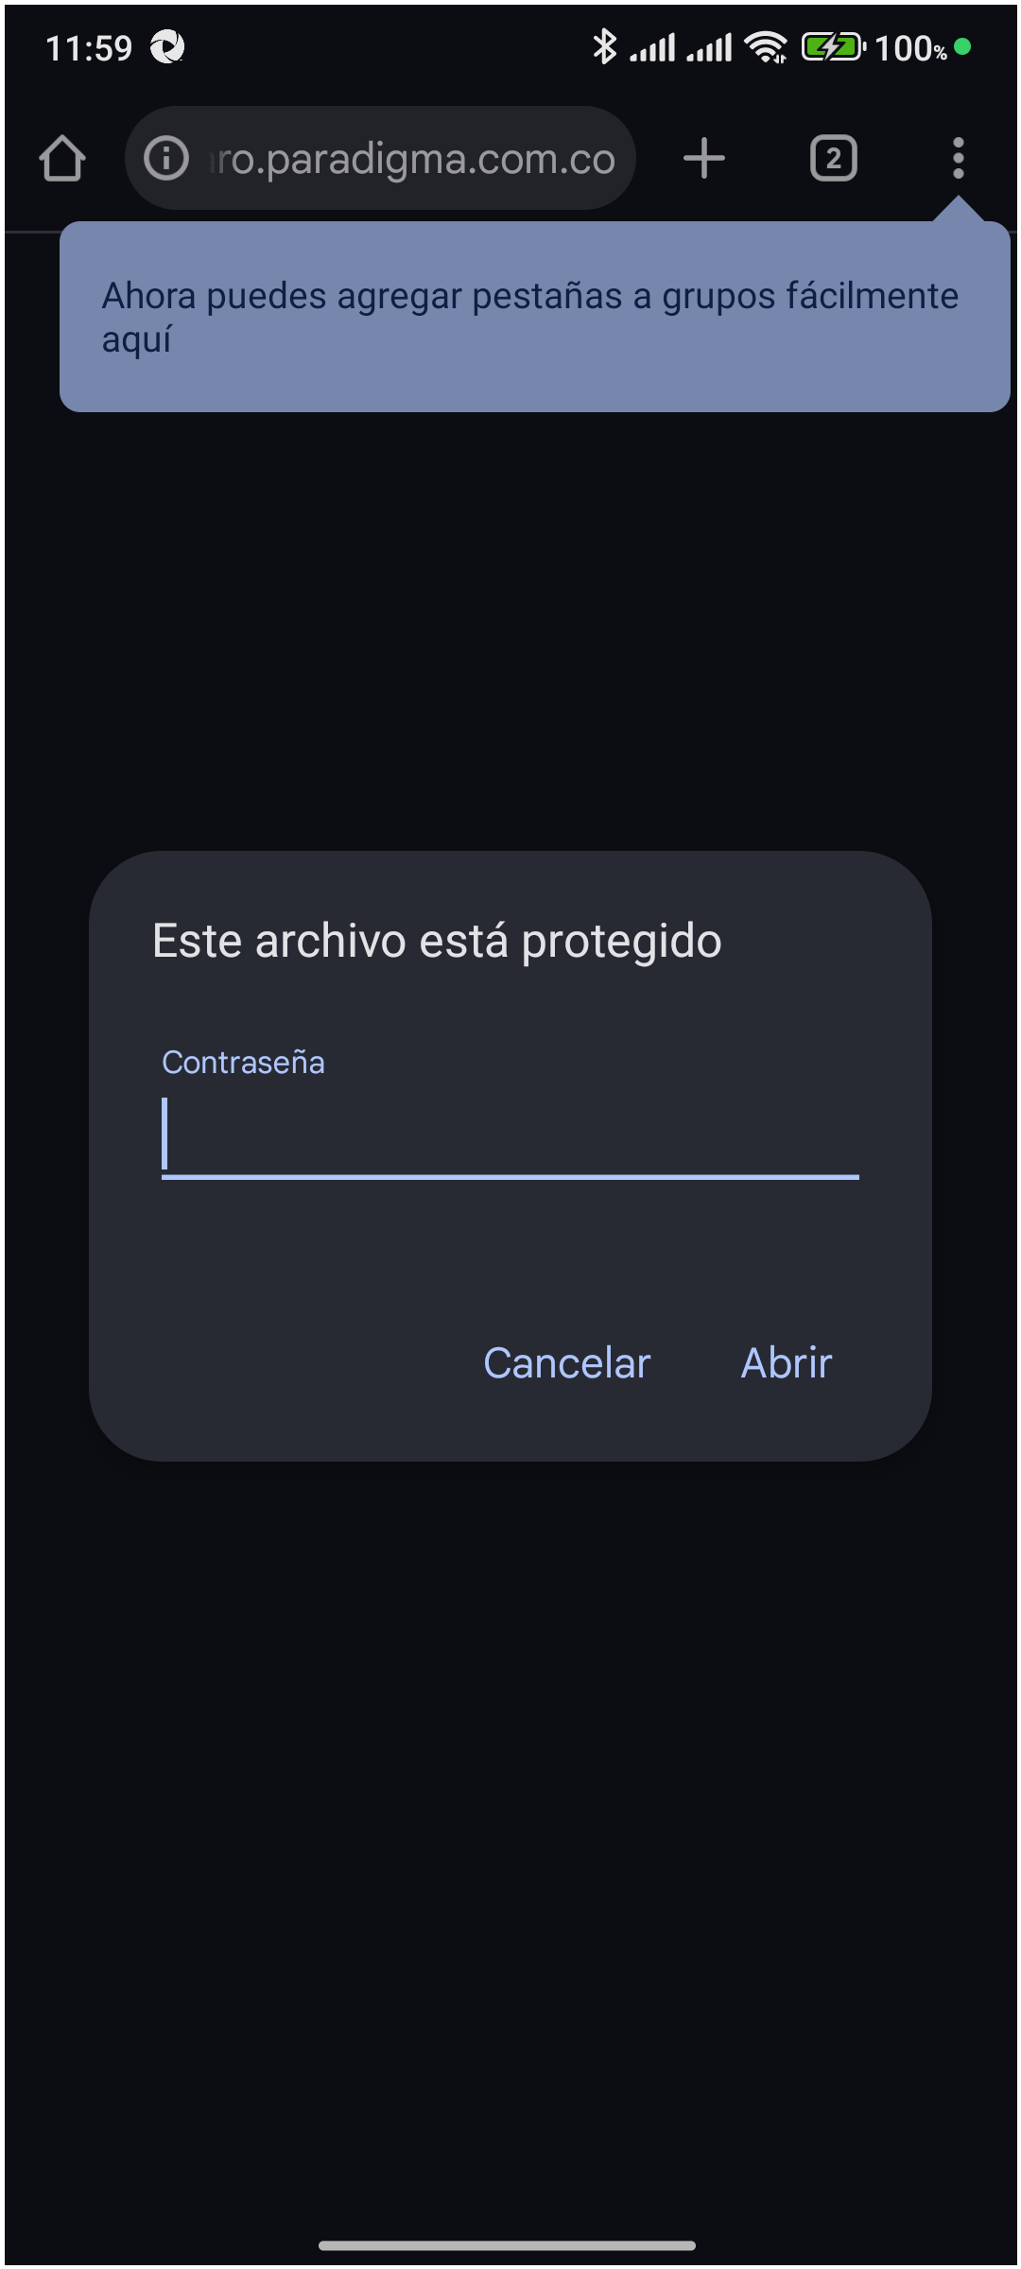
12. Ingresar contraseña

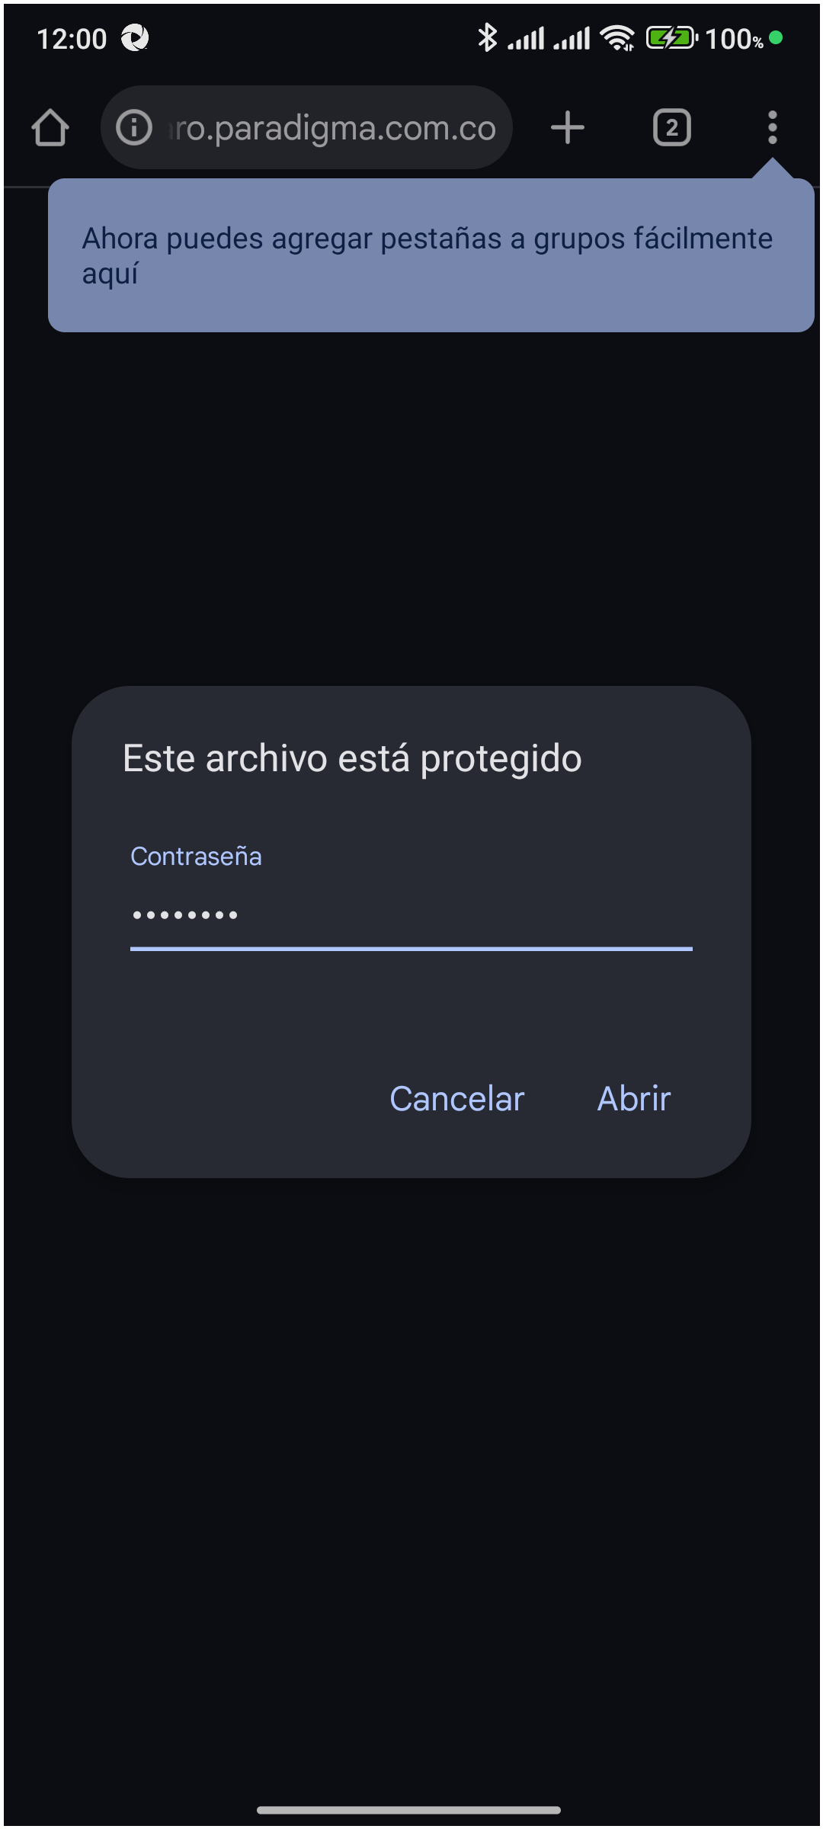
13. Verificar factura descargada

